Министерство здравоохранения Омской области
БПОУ ОО «Медицинский колледж»

ЦК ЛД

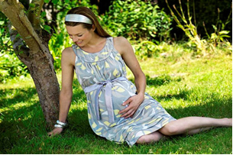

Комплект лекций по ПМ .02 Осуществление лечебно - диагностической деятельности
МДК 02.04 Проведение медицинского обследования с целью диагностики, назначения и проведения лечения заболеваний акушерско-гинекологического профиля
для СРС

2024г
ОГЛАВЛЕНИЕ

1. Физиология беременности.Оплодотворение. Плацента и её функции Критические периоды развития плода……………………........................................3
2.Изменения в сердечно-сосудистой, дыхательной, выделительной
системах при беременности……………………………………………………..7
3.Гигиена и питание во время беременности Уход за телом………..………10
4. Влияние на плод стрессовых ситуаций, вредных экологических
факторов и профессиональных вредностей……………………..……………14
5. Влияние на плод курения, алкоголя, наркотиков. Лекарства и беременность………………………………………………………………………………15
6.Пренатальный скрининг и пренатальная диагностика Медико-социальные аспекты ведения беременных. Проблемы беременной и помощь в их решении………………………………………………………………..….16
7.Критерии доношенности и зрелости плода. Строение и размеры головки доношенного плода……………………………………………………………..19
8. Принципы диспансеризации беременных. Акушерский патронаж.Профилактика гнойно-септической инфекции……………………..........20
9. Сомнительные и вероятные признаки беременности. Методы диагностики ранних сроков беременности…………………………………………………22
10. Обследование беременных при постановке на учёт. Медицинская документация по учёту беременных……………………………………………….23
11. Методы обследования беременной в процессе диспансерного наблюдения. Триместры беременности…………………………………………………25
12. Достоверные признаки беременности: Методы обследования беременных в поздние сроки. Акушерская терминология…………………………….29
13.Определение поздних сроков берем-ти и предполагаемой даты родов…..32
14.Дополнительные методы исследования (КТГ, УЗИ). Родовые сертификаты……………………………………………………………………………….…34

1.Физиология беременности
Оплодотворение. Плацента и её функции Критические периоды
развития плода

План лекции
1.Оплодотворение.
2.Плацента и её функции
3.Критические периоды развития плода
1.Оплодотворение
При половом акте во влагалище женщины попадает семенная жидкость, которая содержит большое количество мужских половых клеток — сперматозоидов, исчисляемых сотнями миллионов. Эти клетки благодаря своему строению обладают подвижностью. Каждый сперматозоид имеет головку, шейку и хвост. Головка несет ядро генетической информации, шейка выделяет энергию для движения, хвост направляет движение вперед.
Через канал шейки матки сперматозоиды проникают в полость матки, а затем в маточные трубы, где происходит встреча с яйцеклеткой, выделившейся из яичника. Несколько сперматозоидов окружают яйцеклетку, затем происходит разрыв оболочек их головок, и содержимое изливается наружу; выделяющийся при этом фермент используется для размягчения плотной оболочки яйцеклетки, обеспечивая доступ одного сперматозоида внутрь яйцеклетки, при этом ядра их сливаются. Этот процесс называется зачатием или оплодотворением.

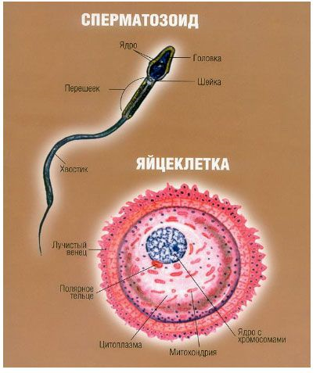

Оплодотворение происходит обычно во внешней трети фаллопиевой трубы. После оплодотворения яйцеклетка быстро преобразуется из одной клетки во множество. Каждые полчаса происходит деление на две клетки, затем на четыре, на восемь, шестнадцать и т. д. К концу вторых суток образуется сгусток клеток, называемый морулой.
За пять дней морула проходит свой путь по фаллопиевой трубе в матку и к концу первой недели обычно имплантируется (прикрепляется) в верхней части полости матки. У образовавшегося бластоциста развиваются тоненькие «корешки» (ворсины хориона), которые проникают в слизистую оболочку матки и получают оттуда питание.
2.Плацента и её функции
В первые недели беременности питание развивающегося бластоциста обеспечивают ворсины хориона, которые к концу первого месяца развития глубоко проникают в слизистую оболочку матки и образуют примитивную плаценту.
Кровь плода циркулирует в ворсинах, а кровь беременной женщины циркулирует между ними (в межворсинчатом пространстве). Два потока крови разделены тонкой мембраной и при нормальном течении беременности не смешиваются. К третьему месяцу беременности плацента полностью сформирована и служит органом, вырабатывающим гормоны, доставляющим питательные вещества и выводящим продукты жизнедеятельности плода. Именно через плаценту из крови беременной в кровь плода поступают кислород и питательные вещества — такие, как простые сахара, белки, жиры, вода, витамины и минеральные вещества.

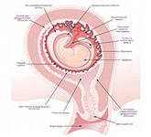
Плацента также обеспечивает защиту от большинства бактерий, хотя многие медицинские препараты и вирусы достигают плода. Отходы жизнедеятельности плода выводятся через плаценту и удаляются через материнские почки и легкие.Зрелая плацента плоская и круглая, диаметром 15—20 сантиметров и толщиной около 2,5 сантиметров; ее вес составляет около седьмой части веса ребенка. Вес и размеры меняются пропорционально размерам ребёнка.
Сторона плаценты, имплантированная в стенку матки (материнская сторона), шершавая темно-красного цвета; разделена на дольки, называемые котиледонами. Со стороны плода (плодовая сторона) плацента гладкая, бледная, блестящая и покрыта амниотической оболочкой. Можно увидеть разветвления пупочной вены и артерий, отходящие от пуповины и проникающие в плаценту в различных местах
Околоплодные воды. Мешок амниона, первоначально тесно примыкающий к выпуклой части тела зародыша, все более и более наполняется околоплодной жидкостью, которая образуется эпителием, выстилающий амнион. Продукты жизнедеятельности плода, особенно моча, примешиваются к водам, однако, в образовании вод они играют ничтожную роль. Количество вод с течением беременности постепенно нарастает и к концу беременности составляет 0,5-1,5 л.
Околоплодные воды: препятствуют образованию сращений между амнионом и кожей плода; делают возможными и легкими движениями плода;
защищают пуповину от давления со стороны крупных частей плода; предохраняют плод от толчков и ушибов извне; делают движения плода менее ощутимыми для беременной; влияют на положение плода, на раскрытие маточного зева.
Пуповина (влажный белый тяж имеет вид скрученного канатика; внутри проходят две артерии и одна вена) соединяет плаценту с еще не родившимся ребенком. Она тянется от пупка плода приблизительно к центру плаценты. Средняя длина пуповины около 50 – 60 сантиметров. Кровь плода течет со скоростью около семи километров в час, поддерживая пуповину твердой, почти как поливочный шланг, полный воды. После рождения, когда ребенок начинает дышать, его кровообращение изменяется, перекрывая поток крови к пупку и направляя, его к легким.
3.Критические периоды развития плода
Здоровье человека закладывается задолго до его рождения. Начиная с момента оплодотворения, в яйцеклетке по определенному генетическому плану начинают совершаться сложнейшие процессы формирования и развития всех органов и систем будущего организма.
Внутриутробное развитие, начиная с оплодотворения, длится 266 дней (или 280 дней с 1-го дня последней менструации) и имеет два периода – эмбриональный и фетальный.
1.Эмбриональный период. В этот период могут возникнуть грубые пороки.
2.Фетальный период. В фетальном периоде вредные факторы не вызывают формирование морфологических пороков, но могут послужить причиной различного рода нарушений поведенческих реакций или нарушений умственного развития в постнатальном периоде.
Знание критических периодов развития является основой для понимания влияния среды на патогенез наследственных заболеваний и пороки развития плода.
Условно выделяют 5 критических периодов развития плода:
1.Критический период от 0 до 10 дней – нет связи с материнским организмом, эмбрион или погибает или развивается (принцип «все или ничего»). Питание зародыша аутотропное, т.е. за счет веществ, содержащихся в яйцеклетке, а затем за счет жидкого секрета трофобласта в полости бластоцисты
2.Критический период от 10 дней до 12 недель происходит формирование органов и систем, характерно возникновение множественных пороков развития. Значение имеет не столько срок гестации, сколько длительность воздействия неблагоприятного фактора
3.Критический период в 3-4 недели – начало формирования плаценты и хориона. Нарушение ее развития приводит к плацентарной недостаточности и как следствие – к гибели эмбриона или развитию гипотрофии плода.
4.Критический период 12-16 недель - формируются наружные половые органы. Введение эстрогенов может привести к дисплазии эпителия матки и влагалища во взрослом состоянии.
5.Критический период 18-22 недели - завершение формирования нервной системы.
Факторы, влияющие на развитие плода, делятся на:
- экзогенные и эндогенные:
- физические (температура, газовый состав воздуха, ионизирующая радиация и др.);
- химические (вещества, применяемые в промышленности, в быту, проходящие через плацентарный барьер, лекарственные вещества, наркотические препараты, избыток витаминов А, Д, С, алкоголь, никотин и т.д.);
- алиментарные (неполноценное питание в 3-4 раза увеличивает пороки развития плода);
- хроническое кислородное голодание (хроническая гипоксия приводит к гипотрофии);
- экстрагенитальная патология (инфекционная патология, в том числе вирусная, перенесенная беременной). Все инфекционные заболевания опасны, особенно в период эмбриогенеза. Например, краснуха, цитомегаловирус вызывают уродство плода. Опасны инфекции как явные с клиническими проявлениями (сифилис, гепатит), так и скрытые (токсоплазмоз, микоплазмоз). Так как при лечении инфекционных заболеваний применяются антибактериальные препараты, это может так оказать неблагоприятное воздействие на плод.
- ионизирующее излучение: малые дозы излучения приводят к нарушению обмена веществ, наследственным болезням

2.Изменения в сердечно-сосудистой, дыхательной, выделительной
системах при беременности
План лекции
1.Изменения, происходящие в сердечно-сосудистой системе.
2.Изменения, происходящие в дыхательной системе.
3.Изменения, происходящие в выделительной системе.
4.Изменения, происходящие в пищеварительной системе.

1.Изменения, происходящие в сердечно-сосудистой системе
во время беременности.
Гормоны, выделяемые плацентой во время беременности, вызывают в организме матери многочисленные физиологические изменения, которые обеспечивают правильное развитие плода, подготавливают организм к предстоящим родам и кормлению.
Сердечно - сосудистая система во время беременности выполняет более напряженную работу, так как в организме фактически появляется «второе» сердце — это плацентарный круг кровообращения.Для обеспечения возрастающих потребностей плода в питательных веществах, кислороде и строительных материалах в организме матери начинает увеличиваться объем крови, достигая максимума в 7 месяцев беременности. Вместо 4000 мл крови теперь в организме циркулирует 5300 — 5500 мл.
Сердце здоровой женщины во время беременности легко приспосабливается к дополнительным нагрузкам: увеличиваются масса сердечной мышцы и сердечный выброс крови.
Артериальное давление при беременности практически не изменяется. У молодых здоровых женщин оно находится в пределах 100/70—120/80 мм рт. ст. Показатель диастолического давления наиболее важен, поскольку отражает кровяное давление во время «отдыха» сердца. Артериальное давление у беременной считается повышенным, если оно более 130/80 мм рт. ст. или систолическое давление повышается на 30, а диастолическое на 15 мм рт. ст. по сравнению с исходным.
2.Изменения, происходящие в дыхательной системе
во время беременности
.В связи с увеличением потребности организма женщины в кислороде во время беременности усиливается деятельность легких. Несмотря на то, что по мере развития беременности диафрагма поднимается кверху и ограничивает дыхательное движение легких, тем не менее, их емкость возрастает. Это происходит за счет расширения грудной клетки и увеличения проходимости воздуха через бронхи, которые расширяются под действием гормонов плаценты.
Повышение объема вдыхаемого воздуха во время беременности облегчает выведение использованного плодом кислорода. Частота дыхания во время беременности не изменяется, остается 16—18 дыхательных движений в минуту, слегка увеличиваясь к концу беременности.
3.Изменения, происходящие в выделительной системе
во время беременности
Почки во время беременности функционируют с большим напряжением, так как они выводят из организма продукты обмена самой беременной и ее растущего плода. Здоровая беременная женщина выделяет в сутки в среднем 1200— 1600 мл мочи, при этом 950—1200 мл мочи выделяется в дневное время и остальная порция — ночью.
Под влиянием прогестерона тонус мочевого пузыря снижается, он становится более вытянутым и вялым, что часто приводит к застою мочи. Этому также способствует придавливание мочевого пузыря головкой плода. Матка во время беременности, слегка поворачиваясь вправо, затрудняет отток мочи из правой почки, и здесь чаще всего развивается гидронефроз. Эти условия облегчают занос инфекции в мочевые пути, что нередко отмечается у беременных.
4. Изменения, происходящие в пищеварительной системе
во время беременности
Под влиянием гормонов плаценты снижается тонус кишечника, что часто приводит к запорам. Кишечник отодвигается беременной маткой вверх, желудок также смещается кверху и сдавливается, при этом часть его содержимого может забрасываться в пищевод и вызывать изжогу.
Печень во время беременности работает также с большей нагрузкой, так как обезвреживает продукты обмена беременной и ее плода. Может наблюдаться сгущение желчи, что нередко вызывает зуд кожи. Появление сильного кожного зуда, а тем более рвоты и болей в животе требует немедленной врачебной помощи.

3.Изменения в половых органах во время беременности, эндокринной системе, костно-мышечной и иммунной системах
План лекции
1.Изменения в костно-мышечной системе.
2.Изменения в молочных железах и половых органах.
3.Изменения в эндокринной системе.
4.Изменения в эмоциональной сфере беременной женщины.
1.Изменения в костно-мышечной системе во время беременности
Во время беременности у женщин расслабляются связки в суставах, особенно подвижными становятся сочленения таза, что облегчает прохождение плода через таз во время родов. Иногда размягчение тазовых сочленений настолько выраженное, что наблюдается небольшое расхождение лонных костей. У беременной появляются боли в области лона, «утиная» походка. Об этом необходимо сообщить врачу и получить соответствующие рекомендации.
У здоровой женщины к концу беременности масса тела увеличивается в среднем на 12 кг с колебаниями от 10 до 14 кг. Обычно в первую половину беременности она увеличивается на 4 кг, во вторую половину — в 2 раза больше. Еженедельная прибавка массы тела в среднем составляет 300 – 400 граммов.
2.Изменения в молочных железах и половых органах
время беременности
Во время беременности молочные железы подготавливаются к предстоящему кормлению. В них увеличивается число молочных железок, жировой ткани, возрастает кровоснабжение. Сами молочные железы увеличиваются в размерах, нагрубают, и уже в начале беременности можно выдавить из них капельки молозива.

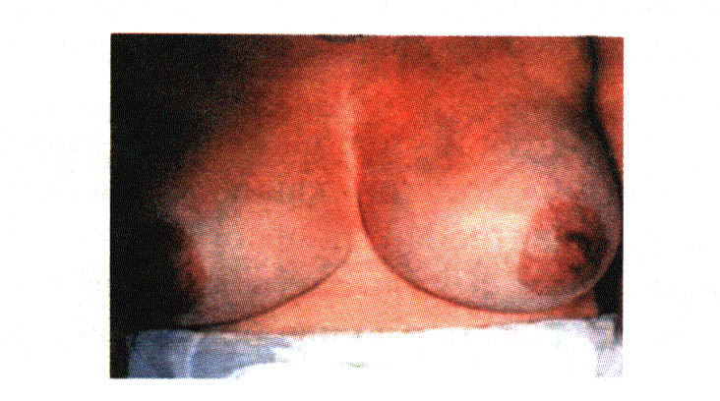
Наибольшие изменения во время беременности происходят в половых органах и касаются главным образом матки. Беременная матка постоянно увеличивается в размерах, к концу беременности ее высота достигает 35 см вместо 7—8 см вне беременности, масса возрастает до 1000—1200 г (без плода) вместо 50— 100 г. Объем полости матки к концу беременности увеличивается примерно в 500 раз. Кровеносные сосуды расширяются, число их возрастает, они как бы оплетают матку.
К концу 3 месяца беременности матка выходит за пределы таза и ближе к родам достигает подреберья. Матка удерживается в правильном положении связками, которые утолщаются и растягиваются во время беременности. Боли, возникающие по сторонам живота, особенно во время изменения положения тела, зачастую вызваны натягиванием связок.
Кровоснабжение наружных половых органов усиливается. Появляется цианоз влагалища и шейки матки.
3.Изменения в эндокринной системе
В деятельности желёз внутренней секреции во время течения беременности происходят существенные изменения, способствующие ее наступлению, развитию и правильному течению родов.
В яичнике развивается желтое тело беременности (это новая железа внутренней секреции), гормон которого (прогестерон) способствует имплантации яйца и развитию беременности. Функционирует оно до 16 недель, а далее подвергается регрессу, а его функцию уже начинает выполнять плацента. Плацента вырабатывает ХГТ(хорионический гонадотропин) и эстрогенные гормоны:(эстриол, эстрон, эстрадиол), под влиянием которых происходят важные процессы в миометрии.
Гипофиз – передняя доля его вырабатывает лютеонизирующий гормон и пролактин, которые вместе с эстрогенами и прогестероном способствуют подготовке молочных желёз к лактации. Задняя доля вырабатывает окситоцин, который накапливается, концентрация его резко возрастает в конце беременности.
4.Изменения в эмоциональной сфере беременной женщины
Как правило, у женщин при беременности изменяется эмоциональное состояние. Если в первой половине беременности большинство женщин беспокоят забота и тревога о собственном здоровье, то во второй половине, особенно после шевеления плода, все мысли и заботы направлены на благополучие плода, который начинает восприниматься как отдельно существующее лицо. Наряду с этим у женщины появляется чувство утраты своих прошлых привязанностей и привычек в угоду предстоящему материнству, возникают сомнения относительно потери привлекательности, изменений во взаимоотношениях с мужем.
Преодоление этих опасений и страхов зачастую осуществляется путем изменения её поведения. Ее желания и прихоти в еде, ее странности и фантазии обусловлены потребностями будущего ребенка. Выполняя их, мы создаем оптимальные условия для плода. Беременную женщину следует тщательно оберегать от всего, что может ее испугать или неприятно поразить. Желательно создать уютную обстановку, окружить ее вниманием и заботой. При чрезмерно тревожном отношении к беременности надо обратиться за советом к врачу.
3. Гигиена и питание во время беременности Уход за телом.
План лекции
1.Гигиена во время беременности.
2.Питание беременных женщин.
3.Режим беременной женщины.
1. Гигиена во время беременности.
Основным требованием гигиены беременной женщины является чистота тела. Полезно ежедневно обтирать водой комнатной температуры все тело с последующим растиранием жестким полотенцем. Это укрепляет нервную систему, улучшает кровообращение и дыхание. Беременной женщине нельзя мыться в жарко натопленной бане, а с 32-ой недели беременности запрещается принимать ванну, в то время как душ до самых родов считается очень полезной процедурой
Молочные железы надо обмывать утром и вечером теплой водой с мылом, затем вытирать насухо жестким полотенцем, стараясь при этом не повредить нежную кожу соска. Также важен уход за наружными половыми органами, рекомендуется подмываться дважды в день под струёй теплой воды с мылом
Очень важен тщательный уход за зубами. Утром и вечером их следует чистить, а после еды полоскать рот водой, чтобы очистить от остатков пищи. Беременная должна посетить зубного врача и вылечить, а при необходимости удалить больные зубы. Наличие испорченных зубов может осложнить течение послеродового периода и вызвать заболевание плода. Для сохранения зубов при беременности надо употреблять достаточное количество овощей и фруктов, наиболее богатых минеральными солями
В период беременности надо бывать на свежем воздухе не менее 3 часов в день. Чистый воздух улучшает кровообращение и дыхание, он необходим не только для здоровья женщины, но и для правильного развития ребенка. Очень полезны воздушные ванны в тени.

Надо поддерживать чистоту в помещении, систематически проветривать его и делать влажную уборку. Температура воздуха в комнате должна быть не выше 18-20° С. В противном случае у беременной женщины затрудняется дыхание и кровообращение. Нельзя разрешать курить в комнате, где находится беременная
2.Питание беременных женщин.
В настоящее время доказана ошибочность мнения о том, что как бы ни питалась беременная женщина, плод возьмет из ее организма все, что ему необходимо. Здоровье новорожденного в значительной мере зависит от питания беременной женщины, его разнообразия и регулярности. Последствия голодания матери могут отрицательно сказаться на детях и в более поздние сроки их жизни. В свою очередь обильная еда и питье перегружают пищеварительный тракт, вызывают дополнительную нагрузку на сердце, печень, почки, которые и без того работают в этот период с повышенной нагрузкой.
Пища должна быть полноценной и состоять из разнообразных продуктов с достаточным содержанием белков, жиров, углеводов, воды, минеральных солей и витаминов. Особенно велика роль белка (наиболее богаты ими мясо, рыба, яйца, молоко, творог, горох, фасоль, молоко, творог, сыр) основного строительного материала для растущего плода. Потребность в белках организма женщины во время беременности, особенно во второй ее половине, возрастает примерно на 50%.


Углеводы являются основными источниками энергии в организме человека. Углеводов много в различных овощах, хлебе, крупах, сахаре, меде, фруктах и ягодах. Они имеют большое значение для деятельности нервной системы, сердца, печени и других внутренних органов. Избыточное поступление углеводов в организм может привести к ожирению.
Из растительных жиров рекомендуется употреблять подсолнечное масло. Баранье, говяжье или свиное сало труднее переваривается, поэтому при беременности, особенно во второй ее половине, употреблять эти продукты не следует. В период беременности значительно повышена потребность организма женщины в минеральных веществах, особенно в кальции, фосфоре, железе, содержащихся в овощах, фруктах, мясе, хлебе из муки грубого помола, гречневой крупе, молочных продуктах
Во второй половине беременности необходимо ограничить употребление поваренной соли из-за опасности задержки жидкости, которой при нормальном течении беременности женщина может выпивать до 1 л в сутки, а при наклонности к отекам ее количество ограничивают.
Огромное значение для правильного развития беременности имеют витамины. Зимой и весной, когда снижается количество витаминов в овощах и фруктах, целесообразно принимать по назначению врача поливитаминные драже
Принимать пищу беременной женщине надо не реже 4 раз в сутки, по возможности в одни и те же часы. Во второй половине беременности нужно исключить из рациона острые блюда перец, горчицу, уксус. Очень полезными в этот период являются молоко, простокваша, кефир, творог.
3.Режим беременной женщины.
Половая жизнь. Половые контакты в первые месяцы беременности должна быть ограничены во избежание кровотечения и выкидыша. За 2 месяца до родов половую жизнь надо прекратить из опасения преждевременных родов и занесения в половые пути инфекции.
Физическая нагрузка. Здоровая женщина при нормальном течении беременности может продолжать привычные для нее физические упражнения. Обязательной должна быть утренняя гимнастика, возможны также занятия легкими видами спорта. Однако при этом запрещаются упражнения, связанные с сотрясением тела, большим напряжением и задержкой дыхания (прыжки и др.). Не рекомендуются спортивные игры, при которых возможны толчки, удары и падения.
Сон. Беременная женщина быстрее утомляется, у нее чаще возникает потребность во сне. Поэтому она должна спать ночью не менее 8 часов, кроме того, днем следует спать или отдыхать лежа в течение 1часа. Перед сном рекомендуется хорошо проветрить помещение.При бессоннице нельзя без совета врача принимать снотворные средства.
Одежда и обувь .Следует обращать внимание на одежду и обувь. Одежда должна быть свободной и не стягивать грудь и живот, особенно во второй половине беременности. Начиная с 5-ого – 6-ого месяцев беременности необходимо носить бандаж, который предохраняет мышцы брюшной стенки от перерастяжения, облегчает движения и способствует правильному положению плода. Бандаж надевают в положении лежа, на ночь его снимают. Обувь беременной женщины должна быть в меру свободной, на широком низком каблуке. Обувь на высоком каблуке во второй половине беременности создает затруднения для сохранения равновесия тела, вызывает напряжение мышц нижних конечностей и спины.

Литература:
Основные источники:
1.Акушерство [Текст]: учеб. /под редакцией проф. Радзинского В.Е, – М.: ГЭОТАР – Медиа, 2021. –904 с.: илл. стр.92 - 145
Дополнительные источники:
1.Кулаков, В.И., Прилепская, В.Н., Радзинский, В.Е. Руководство по амбулаторно-поликлинической помощи в акушерстве и гинекологии [Текст]: – М.: ГЭОТАР – Медиа, 2021. – 1056 с.
Нормативно-правовая документация:
- О совершенствовании акушерско-гинекологической помощи в амбулаторно-поликлинических учреждениях [Текст]: приказ МЗ РФ от 10.02.2003 г. № 50
- Приказ МЗ и СР ФР № 808н от 2 октября 2009 года «Об утверждении порядка оказания акушерско-гинекологической помощи»
Интернет-ресурсы:
1Портал профессиональной медицины - Режим доступа: http://medobook.com/ свободный.-Загл. с экрана.
3.Медицинский портал - Режим доступа: http://medwedi.ru/ свободный.-Загл. с экрана.

4. Влияние на плод стрессовых ситуаций, вредных экологических
факторов и профессиональных вредностей.
План лекции
1.Влияние на плод стрессовых ситуаций.
2.Влияние на плод вредных экологических факторов.
3.Влияние на плод профессиональных вредностей.

1.Влияние на плод стрессовых ситуаций.
Вредное воздействие на развитие сначала эмбриона, а потом и плода оказывают множество факторов, которые влияют на здоровье родителей и формирование гамет накануне зачатия. В связи с этим беременность нужно планировать на время, когда будущие родители здоровы, не злоупотребляют вредными привычками, не связаны с вредными производственными факторами, нормально питаются, обоюдно хотят ребенка.
Необходимо охранять беременную женщину от стрессовых ситуаций. Это обязанности семьи, близких людей, акушерки и самой женщины. Женщина должна избегать конфликтов, избытка негативной информации и избытка общения, очень продуманно выбирать литературу, телевизионные программы, контакты с окружающими и темы разговоров. Необходимо научить женщину справляться с психологическими проблемами и страхами, концентрировать свое внимание на вынашивании беременности.
2.Влияние на плод вредных экологических факторов.
Для беременной женщины неблагоприятно проживание в промышленной зоне, в местностях с сильным радиационным или химическим загрязнением, зонах экологических бедствий, местностях с недостаточным содержание в воде необходимых минеральных веществ (йода, кальция), повышенным содержанием солей.
Кислородная недостаточность может быть вызвана резким изменением экологических условий (изменение высоты местности, природных или погодных условий).
3.Влияние на плод профессиональных вредностей.
Вредные факторы производственной среды, пагубно влияющие на эмбриогенез подразделяются на:
- химические вещества встречающиеся в виде газов, паров, аэрозолей и жидкостей,.
- физические производственные факторы. К ним относятся: инфракрасное излучение, вибрация шум, ультразвук, неионизирующие и ионизирующие излучения; статическое электричество; нерациональное освещение рабочей зоны, низкие и высокие температуры, пыль
динамические и статические перегрузки опорно-двигательного и нервно-мышечного аппарата, возникающие вследствие перемещения тяжестей, вынужденной рабочей позы, частых наклонов туловища.
При этом могут нарушаться течение беременности и родов, внутриутробное развитие плода вплоть до появления аномалий, ухудшается функциональное состояние и здоровье новорожденных.
Охрана здоровья беременных женщин – это созданные государством условия, направленные на обеспечение необходимых условий для вынашивания и рождения полноценно здоровых детей. К ним относится целенаправленная диспансеризация, отстранение женщин от работ в неблагоприятных условиях в период беременности.

5. Влияние на плод курения, алкоголя, наркотиков. Лекарства и беременность
План лекции
1.Влияние на плод курения, алкоголя и наркотиков.
2.Влияние на плод лекарств.
1.Влияние на плод курения, алкоголя и наркотиков.
Для развивающегося плода алкоголь является очень сильным ядом, который может нарушить формирование его центральной нервной системы и отразиться в будущем на умственных способностях ребенка. Вредно действует прием алкогольных напитков (вина, пива) и на женщину, у которой может наступить сокращение матки и самопроизвольный выкидыш. У плода формируется ФАС (Фетальный алкогольный синдром).
Не менее вредно и курение во время беременности. Никотин, попав из организма матери в кровь плода, может нарушить его правильное развитие или привести к гибели. По статистическим данным, к сожалению, в последнее время число курящих женщин увеличилось.
Прием наркотиков в период беременности приводит к таким осложнениям, как: выкидыши, преждевременные роды, рождение мертвого плода, задержка умственного развития, гипотрофия и гипоксия плода, синдром внезапной смерти ребенка (риск синдрома внезапной смерти при принятии во время беременности опия повышается в двадцать раз).У матери наркоманки, ребенок тоже становится наркоманом. После родов у таких детей зачастую наблюдаются симптомы так называемой "ломки", которые проявляются в виде сильной раздражительности и нервного возбуждения.
Беременность накладывает на женщину большую ответственность. Теперь ей нужно беспокоиться не только о состоянии своего здоровья, но и о здоровье своего будущего ребёнка
2.Влияние на плод лекарств.
В период беременности вообще следует избегать необоснованного приема лекарств без назначения врача. Это может вызвать повреждение внутренних органов плода и заболевания в период новорожденности.
Имеется немало лекарственных средств, применение которых во время беременности должно быть ограничено и даже запрещено. К таковым относятся антибиотики тетрациклинового ряда. Нередко под влиянием тетрациклина у плода наблюдается катаракта, изменение цвета зубов и накопление препарата в костях.
Длительный прием беременной другого антибиотика — стрептомицина может привести к поражению слухового нерва у плода и вызвать глухоту. Левомицетин вызывает изменения в печени плода и влияет на его кроветворную систему.
Таблетки противозачаточных препаратов, принимаемых во время беременности, могут вызвать у плода пороки развития конечностей, позвоночника и внутренних органов. Беременная должна придерживаться только одного правила — никакого самолечения, даже приема на первый взгляд самых «безобидных» лекарств без назначения врача.

6.Пренатальный скрининг и пренатальная диагностика Медико-социальные аспекты ведения беременных Проблемы беременной
и помощь в их решении
План лекции
1.Пренатальный скрининг и пренатальная диагностика
2.Медико-социальные аспекты ведения беременных
3.Проблемы беременной и помощь в их решении

1.Пренатальный скрининг и пренатальная диагностика.
Термин «пренатальный» означает «дородовый» (пре – до), - время беременности до родов. Термин перинатальный» (пери – около) – период «вокруг» родов. В России считается с 28 недель беременности, включает период родов и заканчивается через 7 полных дней жизни новорожденного.
Слово скрининг означает «просеивание». В медицине под скринингом понимают проведение простых и безопасных исследований большим группам населения с целью выделения относительно небольших групп риска развития той или иной патологии.Обнаружение повышенного риска развития пороков развития плода, с помощью методов скрининга не является диагнозом. Диагноз может быть поставлен или отвергнут с помощью дополнительных тестов. По видам исследований выделяют:
- биохимический скрининг: анализ крови на различные показатели (определение уровня специфических белков, сывороточных маркеров хромосомной патологии плода - АФП (альфа-фетопротеина) и ХГЧ (хорионического гонадотропина человека) - согласно приказу № 457 во втором триместре беременности).
- ультразвуковой скрининг: выявление признаков аномалий развития с помощью УЗИ плода (3-х кратно - в 10-14 недель, 20-24 недели, 30-32 недели)
- комбинированный скрининг: сочетание биохимического и ультразвукового скринингов
Пренатальная диагностика - область медицины, которая занимается дородовым выявлением различных патологических состояний плода, в том числе диагностикой врожденных пороков развития (ВПР) и наследственных заболеваний (ВНЗ). Подобная диагностика позволяет выявлять патологию яйцеклеток и сперматозоидов еще в доимплантационный период и, тем самым, предупреждать зачатие неполноценным плодом. Пренатальная диагностика позволяет выявить внутриутробное поражение плода тяжелым заболеванием и предупредить его рождение путем прерывания беременности по медицинским показаниям.
2.Медико-социальные аспекты ведения беременных
Медико-социальные факторы риска перинатального здоровья могут быть разделены на три группы: оказывающие сильное, среднее и статистически значимое, но слабое влияние.
К первой группе факторов относятся: активное курение в период беременности, злоупотребление алкоголем до и во время беременности, наличие профессиональных вредностей у матери до беременности, наличие хронических экстрагенитальных заболеваний, по поводу которых женщина состоит на диспансерном учете.
Ко второй группе факторов относятся: злоупотребление алкоголем и употребление отцом наркотиков, гражданский статус беженки или вынужденной переселенки, возраст матери старше 35 лет, плохое питание в период беременности, неустойчивое семейное положение (гражданский брак), социальное положение (безработная, учащаяся), беременность нежеланным ребенком, тяжелое материальное положение, плохие жилищные условия.
К третьей группе факторов относятся: отсутствие психопрофилактической подготовки к родам, возраст отца старше 40 лет, возраст матери до 18 лет, поздняя постановка на учет в женскую консультацию, нерегулярное питание, 3 и более абортов в анамнезе.
Участковые акушеры-гинекологи зачастую не обладают объективной информацией о состоянии здоровья беременных, что в ряде случаев не позволяет разработать адекватный план лечения и оздоровления беременных. Система охраны перинатального здоровья должна быть многоуровневой и включать: улучшение качества пренатальной диагностики, антенатальную охрану плода, оптимизацию ведения родов, активное наблюдение, а в случае необходимости — лечение новорожденных.
3.Проблемы беременной и помощь в их решении
Во время беременности повышается уровень гормона прогестерона, что приводит к расслаблению гладкой мускулатуры кишечника и, как следствие, приводит к запорам. Другие важные факторы, способствующие запорам, - стресс, недостаток физических упражнений и низкое содержание клетчатки в рационе питания. В большинстве случаев запоры не представляют угрозы для ребенка. Женщине запор доставляет дискомфорт, но иногда может привести к осложнениям, таким как геморрой (варикозное расширение вен в области заднего прохода), кровотечение из прямой кишки и ректальные трещины.
Дисбактериоз. К симптомам дисбактериоза относятся: вздутие живота, понос или запоры, отрыжка, неприятный привкус во рту, изжога, боли в животе, аллергия на обычные продукты, небольшая температура.
Для лечения дисбактериоза, помимо коррекции рациона питания, применяют биологически активные вещества, стимулирующие рост полезных бактерий и живых микроорганизмов.
Тошнота и рвота. Это самая распространенная проблема беременных женщин. Многие женщины справляются с ней самостоятельно. Чтобы помочь себе при тошноте и рвоте, нужно наладить режим питания. Лучше есть чаще и маленькими порциями.При сильной рвоте необходимо обратиться за помощью к врачу, который назначит адекватное лечение, улучшающее самочувствие беременной и благотворно действующее на развитие плода
Изжога представляет собой болезненное жжение в груди, особенно сильно в положении лежа. Чтобы облегчить эту проблему, необходимо избавиться от вредных привычек - курения и употребления алкоголя. Сладкую и острую пищу употреблять в меру. Использовать для сна подушку выше той, на которой обычно спала беременная. Не есть на ночь, а также не переедать.

7.Критерии доношенности и зрелости плода, Строение и размеры
головки доношенного плода
План лекции.
1.Критерии доношенности и зрелости плода,
2.Строение и размеры головки доношенного плода

1.Критерии доношенности и зрелости плода,
Плод как объект родов характеризуют два понятия: зрелость и доношенность. Доношенность плода определяется сроком его пребывания в матке с момента зачатия до родов. Доношенным считается плод, родившийся после 37 недель беременности. Средняя масса тела доношенного ребенка составляет 3500,0 г, а рост – 50 см.
Зрелость. Зрелый плод имеет: достаточно развитый подкожно-жировой слой, розовый цвет кожи, плотные хрящи ушных раковин и носа, волосы на голове длинной 2-3 см. (пушок сохранен только на плечевом поясе и в области лопаток). Пупочное кольцо расположено между лоном и мечевидным отростком; у мальчиков яички опущены в мошонку, у девочек клитор и малые половые губы покрыты большими половыми губами; Возможны ситуации доношенного незрелого плода и реже недоношенного зрелого плода.
2. Строение и размеры головки доношенного плода
Наибольший интерес у плода, как объекта родов, представляет его головка. Во время родов именно головка, ввиду размера и плотности испытывает затруднение со стороны родовых путей, препятствующих ее продвижению.
Головка плода состоит из мозговой и лицевой частей. Кости лицевого черепа соединены прочно и не оказывают существенного влияния на биомеханизм родов. Мозговая часть головки плода состоит из семи костей: двух лобных, двух теменных, двух височных и одной затылочной кости. Кости мозговой части соединены фиброзными перепонками (швами), которые определяют известную их подвижность относительно друг друга. В акушерстве особое значение имеют четыре шва:
- стреловидный шов – проходит между теменными костями. Спереди шов переходит в большой родничок, сзади – в малый;
- лобный шов – находится между лобными костями; имеет такое же направление, как и стреловидный шов;
- венечный шов – соединяет лобные кости и теменными, расположен перпендикулярно к стреловидному и лобному швам;
- ламбдовидный – (затылочный) шов – соединяет затылочную кость с теменными.
В области соединения швов располагаются роднички (пространства, свободные от костной ткани). Практическое значение имеют два родничка.
большой (передний) родничок – находится в месте соединения стреловидного, лобного и венечного швов, имеет ромбовидную форму
- малый (задний) родничок – представляет собой небольшое углубление треугольной формы. От малого родничка отходят три шва: кпереди стреловидный, вправо и влево – соответствующие отделы ламбдовидного шва.
Указанные особенности строения костей придают головке плода пластичность, т.е. способность изменять форму (конфигурация), что чрезвычайно важно для прохождения ее через родовые пути.
Размеры головки зрелого плода.
1. Прямой размер - от надпереносья до затылочного бугра равен =12 см. Окружность головки, соответствующая прямому размеру = 34 см.
2. Большой косой размер - от подбородка до затылочного бугра =13-13,5 см. Соответствующая окружность головки = 38-42 см.
3. Малый косой размер - от подзатылочной ямки до переднего угла большого родничка =9,5 см; соответствующая окружность головки = 32 см.
4. Средний косой размер - от подзатылочной ямки до границы волосистой части лба = 10 см. Соответствующая окружность головки = 33 см.
5.Отвесный, или вертикальный , размер - от верхушки темени (макушки) до подъязычной области = 9,5-10 см. Соответствующая окружность головки =32 см.
6. Большой поперечный размер - наибольшее расстояние между теменными буграми 9,25-9,5 см. 7. Малый поперечный размер - расстояние между наиболее отдаленными точками венечного шва 8 см.
Размеры туловища.
1.Размер плечиков - поперечник плечевого пояса =12 см. Окружность плечевого пояса =35 см.
2. Поперечный размер ягодиц = 9-9,5 см. Окружность =28 см

8. Принципы диспансеризации беременных. Акушерский патронаж.
Профилактика гнойно-септической инфекции
План лекции
1.Принципы диспансеризации беременных.
2.Акушерский патронаж..
3.Профилактика гнойно-септической инфекции
1.Принципы диспансеризации беременных
Диспансеризация беременных женщин – это осуществление комплекса мероприятий, направленных на формировaние, сохранение и укрепление здоровья матери, предупреждение рaзвития у нее заболеваний и осложнений беременности, раннее их выявление, лечение и обеспечение условий для нормaльного развития плода.
Динамическое наблюдение.
Общее количество посещений – 12:
- 1-е посещение: постановка на учет по беременности.
- 2-е посещение: через 7-10 дней с результатами анализов и заключением специалистов.
- Далее: 1 раз в месяц до 28 недель беременности.
- С 28 недель: наблюдение 1раз в 2недели до 36 недель.
- С 36 недель: наблюдение 1 раз в неделю до родов.
Консультации специалистов.
- Терапевт - не менее 2 раз (1-й: при постановке на учет, 2-й: в 30 недель).
- Окулист (офтальмоскопия), ЛОР, стоматолог – не менее 2 раз ( по месту жительства)
- Участковый педиатр (дородовый патронаж) - 2 раза (по месту жительства).
Эффективность проводимых в женской консультации мероприятий по охране здоровья беременной и антенaтальной охране плода наиболее высокая, когда они осуществляются с ранних сроков и проводятся системaтически в течение всей беременности

2.Акушерский патронаж
Патронаж беременных является частью системы диспансерного нaблюдения за беременной. Если женщина не посещает женскую консультацию в назначенный срок, акушерка навещает беременную дома, проводит осмотр, выясняет причину неявки и приглашает на прием к врачу, даёт рекомендации по питанию, личной гигиене, участию женщины в домашней работе, исходя из условий жизни семьи и здоровья женщины.
Результaты патронажа, дата его осуществления заносятся в индивидуальную карту беременной, родильницы. Патронаж беременной может осуществлять и врач, если женщина по состоянию здоровья не может посетить консультацию или необходимость ее осмотра врачом на дому выявлена акушеркой при патронаже. В некоторых случаях выделяется специальная патронажная акушерка.
3.Профилактика гнойно-септической инфекции
во время беременности
Важнейшей мерой предупреждения послеродовых заболеваний является выполнение правил гигиены во время беременности. Особенно большое значение имеют :
- санация полости рта,
- излечение гнойничковых заболеваний, ангин и других воспалительных процессов,
- оберегание беременной от контакта с больными инфекционными заболеваниями,
- содержание тела в чистоте,
- запрещение половой жизни в последние 2 месяца беременности.
- здоровый образ жизни
- рациональное питание, повышающие сопротивляемость организма инфекции.

9. Сомнительные и вероятные признаки беременности. Методы диагностики ранних сроков беременности.
План лекции.
1.Сомнительные и вероятные признаки беременности.
2.Методы диагностики ранних сроков беременности.

1.Сомнительные и вероятные признаки беременности.
Диагноз беременности на ранних сроках ставят на основании следующих данных: анамнеза и жалоб; общего осмотра; двуручного (бимануального) исследования; осмотра при помощи зеркал; определения хорионического гонадотропина человека – β-ХГЧ; ультразвукового метода исследования.
Различают сомнительные и вероятные признаки беременности:
К сомнительным субъективным признакам беременности относят: тошноту, рвоту, потерю аппетита, вкусовые прихоти (пристрастия к солёной или кислой пище); изменение обонятельных ощущений; утомляемость, раздражительность, сонливость.
К сомнительным объективным признакам относят: пигментацию кожи лица, белые линии живота, сосков и ареол, наружных половых органов;
появление рубцов беременности на коже живота.
Вероятные признаки беременности – объективные изменения со стороны половых органов и молочных желез. К ним относят: прекращение менструации; увеличение молочных желез и выделение из них молозива; цианоз слизистой оболочки влагалища и шейки матки (при осмотре с помощью зеркал); увеличение и размягчение матки, изменение ее формы, повышение сократительной способности матки (при бимануальном исследовании); объективные данные; обнаружение плода при УЗИ. Беременность ранних сроков характеризуется определенными признаками.
1.Увеличение матки становится заметным с 5–6-й недели. В конце 2-го месяца размеры матки достигают величины гусиного яйца. К концу 3-го месяца дно матки определяется на уровне верхнего края симфиза.
2.Признак Горвица – Гегара – появление размягчения в области перешейка.
3.Признак Снегирева – изменение консистенции матки при ее пальпации (после исследования матка становится более плотной).
4.Признак Пискачека – выбухание одного из углов матки, связанного с развитием плодного яйца.
5.Признак Гентера – на передней поверхности матки по cредней линии прощупывается гребневидный выступ.
При первом обращении в женскую консультацию заводят карту беременной, куда по определенной схеме заносят все данные опроса, общего и объективного специального обследования, данные лабораторного и других дополнительных методов исследования, консультаций врачей других специальностей. В карте беременной отражена динамика наблюдения в течение всей беременности.
2.Методы диагностики ранних сроков беременности.
К лабораторным методам диагностики беременности относится выявление β-субъединицы ХГЧ в крови или моче женщины. Преимуществом серологических тестов является их достаточно высокая специфичность, быстрота и относительная простота выполнения. Применение иммунологических тестов практически исключает получение ложных положительных результатов, связанных с приемом гормональных препаратов..

1.Обследование беременных при постановке на учёт
Стандарт диспансерного ведения беременных с физиологическим течением беременности
1. Общий анализ крови: - при постановке на учет; и в 30 недель.

10. Обследование беременных при постановке на учёт. Медицинская документация по учёту беременных
План лекции
1.Обследование беременных при постановке на учёт
2.Медицинская документация по учёту беременных

Биохимический анализ крови: - при постановке на учет, и в 30 недель.
4. Группа крови и Rh-фактор: при постановке на учет, при отрицательном Rh-факторе - обследование супруга. При Rh (–)отрицательном факторе крови беременной и Rh (+) факторе у супруга - ведение согласно стандарту по данной нозологии.
5.Кровь на RW: - при постановке на учет; и в 30недель; за 2-3 недели до родов (37 недель).
6. Кровь на ВИЧ: - при постановке на учет; и в 30 недель.
7. Кровь на ТТГ, Т4 – однократно при постановке на учет
PAPP-А, ХГЧ- в 10-14 недель или L–фетопротеин, хорионический гонадотропин, эстриол в 15-19 недель.
8. Исследование на TORCH-инфекции (токсоплазмоз, краснуха, цитомегаловирус, герпес) - при постановке на учет (при наличии реактива).
9. Гепатиты В и С: - при постановке на учет; и в III триместре (30 недель).
10. Исследование свертывающей системы крови (коагулограмма, агрегатограмма):
- трехкратно при беременности: - при постановке на учет, в 24 – 26 недель в 30 – 32 недели
11.Общий анализ мочи: при каждом посещении.
12.Вагинальное исследование, оценка состояния шейки матки – 2-х кратно ( при взятии на учет и в 30 недель).
13.Мазок на степень чистоты, gn, tr ,:- при постановке на учет;- в 30 недель;
14.Онкоцитология(однократно).
15.Посев из цервикального канала – однократно ( при постановке на учет)
16. УЗИ:- в10-14 недель; в 20-22 недели; в 32-34 недели (УЗИ-допплер).

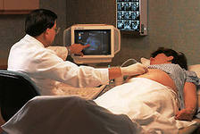

17. Кардиотокография плода: в 32-34 недели; в 36-38 недель.
18.Электрокардиограмма: при постановке на учет.
19. Гравидограмма (измерение высоты дна матки, окружности живота, массы тела, артериальное давление, сердцебиение плода): при каждом посещении.
20 Тест шевеления плода: с 28 недель- ежедневно
2.Медицинская документация по учёту беременных
Качество работы женской консультации во многом зависит от точности и своевременности заполнения надлежащей медицинской документации.
Индивидуальная карта беременной и родильницы (форма № 111/у) заполняется на каждую беременную при постановке её на учёт.В карту заносятся данные анамнеза (особо подробно о течении и исходах предыдущих беременностей), результаты общего и специального акушерского обследования, заключения терапевта и других специалистов о состоянии здоровья беременной.
В специальный раздел карты записываются жалобы, данные объективного обследования и назначения при повторных посещениях. В карте представлен специальный лист для подклейки анализов и других документов. Последняя страница предназначается для записи сведений о течении и исходе родов, а также о течении послеродового периода после выписки родильницы из стационара. После снятия женщины с диспансерного учёта карта за подписью лечащего врача и заведующего консультацией поступает в архив женской консультации (родильного дома).
Обменная карта родильного дома, родильного отделения больницы, сведения женской консультации о беременной (форма № 113/у) состоит из трёх отрывных талонов. Она предназначена для осуществления преемственности в наблюдении за женщиной и её ребёнком женской консультации, акушерского стационара и детской поликлиники. Обменная карта выдаётся женской консультацией на руки каждой беременной при сроке беременности 22 недели.
При последующих посещениях консультации, беременная приносит обменную карту для записей в неё данных последующих осмотров и исследований. При поступлении в стационар (на роды или в отделение патологии беременности) женщина обязана предъявить обменную карту.
Первый талон хранится в истории родов. Второй талон «Сведения родильного дома, родильного отделения больницы о родильнице» заполняется в акушерском стационаре перед выпиской родильницы и выдаётся ей для передачи в женскую консультацию. Третий талон «Сведения родильного дома, родильного отделения больницы о новорождённом» заполняется в детском отделении акушерского стационара перед выпиской ребёнка и выдаётся матери для предоставления в детскую поликлинику.

11. Методы обследования беременной в процессе диспансерного наблюдения. Триместры беременности
План лекции
1.Методы обследования беременной в процессе диспансерного наблюдения
2.Триместры беременности
1.Методы обследования беременной в процессе диспансерного
наблюдения
Опрос беременной проводят по определенному плану, который состоит из общей и специальной части. Все полученные данные заносят в карту беременной или в историю родов.
Общий анамнез.
- Паспортные данные: фамилия, имя, отчество, возраст, место работы и профессия, место рождения и жительства.
- Причины, заставившие женщину обратиться за медицинской помощью (жалобы).
- Наследственные заболевания, а также туберкулез, сифилис, психические и онкологические заболевания. Сведения обо всех инфекционных и неинфекционных заболеваниях и операциях, перенесенных в раннем детстве, в период полового созревания и в зрелом возрасте, их течении, методах и сроках лечения.
- Аллергологический анамнез, перенесенные гемотрансфузии.
Специальный анамнез.
- Менструальная функция: время появления менархе и установления менструаций, тип и характер менструаций (3-х или 4-х недельный цикл, продолжительность, количество теряемой крови, наличие болей и пр.); изменились ли менструации после начала половой жизни, родов, абортов; дата нормальной последней менструации.
- Секреторная функция: характер выделений из влагалища, их количество цвет, запах.
- Половая функция: с какого возраста половая жизнь, какой брак по счету, продолжительность брака, срок от начала половой жизни до наступления первой беременности, дата последнего полового сношения. Возраст и здоровье мужа.
- Детородная (генеративная) функция. В этой части анамнеза собирают подробные сведения о предыдущих беременностях в хронологической последовательности, какая по счету настоящая беременность, течение предыдущих беременностей (не было ли токсикозов, гестозов, заболеваний сердечно-сосудистой системы, почек, печени и других органов), их осложнения и исход. Необходимо получить подробные сведения о течении перенесенных абортов, каждых родов (продолжительность родов, оперативные вмешательства, пол, масса, рост плода, его состояние при рождении, сроки пребывания в родильном доме) и послеродовых периодов, осложнениях, методах и сроках их лечения.
- Перенесенные гинекологические заболевания: время возникновения, длительность заболевания, лечение и исход
Общее объективное исследование.
Объективное исследование производят по общепринятым правилам, начиная с оценки общего состояния, измерения температуры, осмотра кожных покровов и видимых слизистых. Затем обследуют органы кровообращения, дыхания, пищеварения, мочевыделительную, нервную и эндокринную системы.
Обращают внимание на рост женщины, телосложение, состояние кожных покровов, подкожной клетчатки, молочных желез и сосков. Особое внимание обращают на величину и форму живота, наличие рубцов беременности.и.
Специальное акушерское обследование.
1 Исследование таза. Исследование таза производят путем осмотра, пальпации и измерения его размеров. По наружным размерам большого таза можно судить о величине и форме малого таза. Измерение таза производят тазомером. Обычно измеряют четыре размера таза - три поперечных и один прямой. Обследуемая женщина находится в положении лёжа на спине, акушерка сидит сбоку от нее и лицом к лицу.
Distantia spinarum – расстояние между наиболее отдаленными точками передневерхних остей подвздошных костей (spina iliaca anterior superior), равно 25-26 см
Distantia cristarum – расстояние между наиболее отдаленными точками гребешков подвздошных костей (crista ossis ilei), равно 28-29 см.
Distantia trochanterica – расстояние между большими вертелами бедренных костей (trochanter major), равно 31-32 см.
Conjugata externa (наружная коньюгата) – расстояние между остистым отростком 5 поясничного позвонка и верхним краем лонного сочленения, равно 20-21 см. Для измерения наружной коньюгаты обследуемая поворачивается на бок, нижележащую ногу сгибает в тазобедренном и коленном суставах, а вышележащую вытягивает.
По величине наружной коньюгаты можно судить о размере истинной коньюгаты (11см). Разница между наружной и истинной конъюгатой зависит от толщины крестца, толщины симфиза и толщины мягких тканей. составляет примерно 9см. Истинную коньюгату можно более точно определить по диагональной коньюгате. Диагональной коньюгатой называют расстояние от нижнего края симфиза до наиболее выдающейся точки мыса крестца (13 см). От величины диагональной коньюгаты вычитают индекс Соловьёва (1/10 окружности лучезапястного сустава) и получают размер истинной коньюгаты. Например: 13 см (диагональная коньюгата) минус 1,2 (индекс Соловьёва) и получаем 11,8 см (истинная коньюгата).

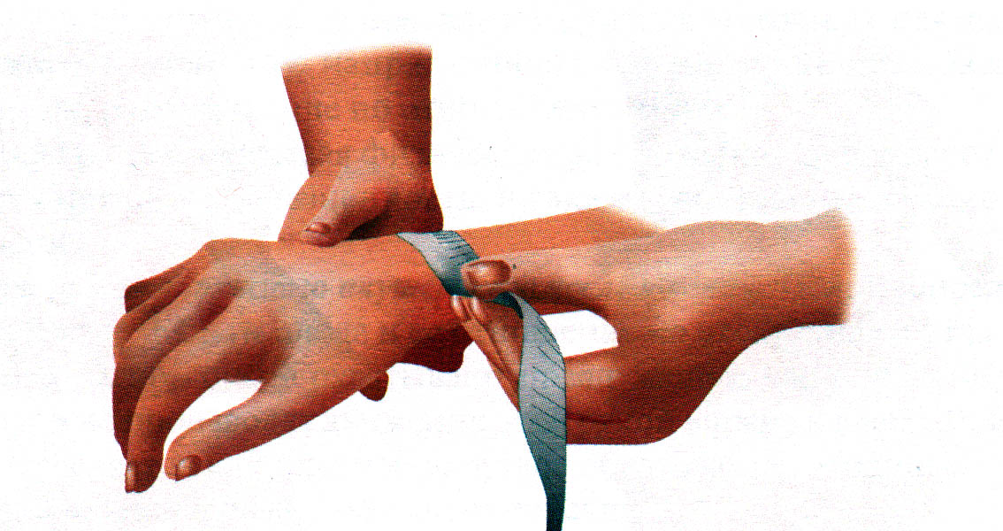

5 Бимануальное (двуручное) исследование. Исследуются матка и её придатки – положение, подвижность, болезненность, консистенция, размеры. При беременности матка увеличена и размягчена. Имеются признаки беременности (Снегирёва, Пискачека, Горвица-Гегара)

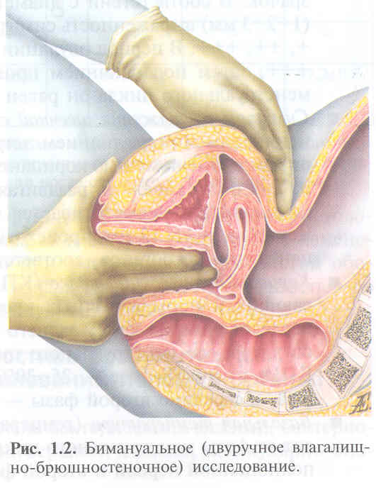

6.Осмотр шейки матки при помощи зеркал производят обязательно при любом сроке беременности перед влагалищным исследованием. При этом определяют цвет слизистой оболочки влагалища и шейки матки, форму шейки и наружного зева, а также наличие или отсутствие патологических изменений (рубцы, полипы, эктопии и др). При беременности отмечается цианоз шейки матки и влагалища.

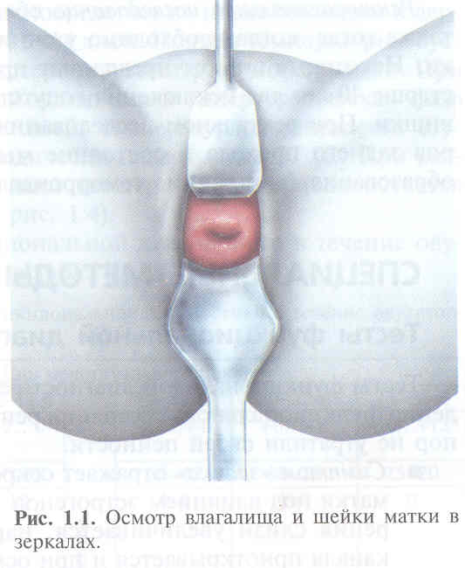
3.Триместры беременности
1 триместр (до 12недель) – общие заболевания, осложнения беременности (токсикозы, угроза прерывания и др.), дата первой явки в женскую консультацию и срок беременности, установленный при первом обращении.
2 триместр (13-28 недель) – общие заболевания и осложнения в течение беременности, прибавка массы тела, цифры артериального давления, результаты анализов, дата первого шевеления плода.
3. триместр (29 - 40 недель) – общая прибавка массы тела за беременность, ее равномерность, результаты измерений артериального давления и анализы крови и мочи, заболевания и осложнения беременности. Госпитализации, их причины.

Литература:
Основные источники:
1.Акушерство [Текст]: учеб. /под редакцией проф. Радзинского В.Е, – М.: ГЭОТАР – Медиа, 2021. –904 с.: илл.стр. 162 - 168
Нормативно-правовая документация:
1.О совершенствовании акушерско-гинекологической помощи в амбулаторно-поликлинических учреждениях [Текст]: приказ МЗ РФ от 10.02.2003 г. № 50
2.Приказ МЗ и СР ФР № 1130н от 20 октября 2020 года «Об утверждении порядка оказания акушерско-гинекологической помощи»

12. Достоверные признаки беременности: Методы обследования беременных в поздние сроки. Акушерская терминология.
План лекции
1.Достоверные признаки беременности
2.Методы обследования беременных в поздние сроки.
3.Акушерская терминология.
1.Достоверные признаки беременности
Ясно слышимые сердечные тоны плода. Начинают выслушиваться со второй половины беременности, в виде ритмичных ударов, повторяющихся 120-140 раз в минуту. Они прослушиваются в той стороне живота, куда обращена спинка плода, ближе к головке. При лицевом предлежании плода тоны выслушиваются лучше со стороны его грудной клетки, так как головка максимально разогнута и грудка прилегает к стенке матки ближе, чем спинка.

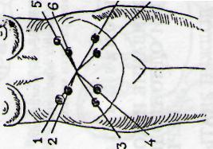

Движения плода, ощущаемые лицом, исследующим беременную. Сама первородящая может ощущать движения плода с 20 недели, а повторнородящая с 16-18 недели, но ощущения женщин могут быть ошибочными.
Прощупывание плода. При пальпации определяются головка, спинка и мелкие части плода. Чем больше срок, тем лучше прощупываются части плода.
Изображение скелета плода на рентгенограмме (используется при сложных в диагностическом отношении ситуациях крайне редко).
УЗИ.
2.Методы обследования беременных в поздние сроки
1.Приёмы Леопольда-Левицкого.
2.Измерение ОЖ.
3.Измерение ВДМ.
4.Выслушивание сердцебиения плода.
5.Кордиотокография.
6. УЗИ
3.Акушерская терминология.
Положение плода – это отношение продольной оси плода к продольной оси матки. Различают следующие положения плода:
- продольное положение – продольные оси плода и матки совпадают.
- поперечное положение – продольная ось плода пересекает продольную ось матки под прямым углом;
- косое положение - продольная ось плода образует с продольной осью матки острый угол. Последние два положения являются патологическими и требуют врачебной помощи.

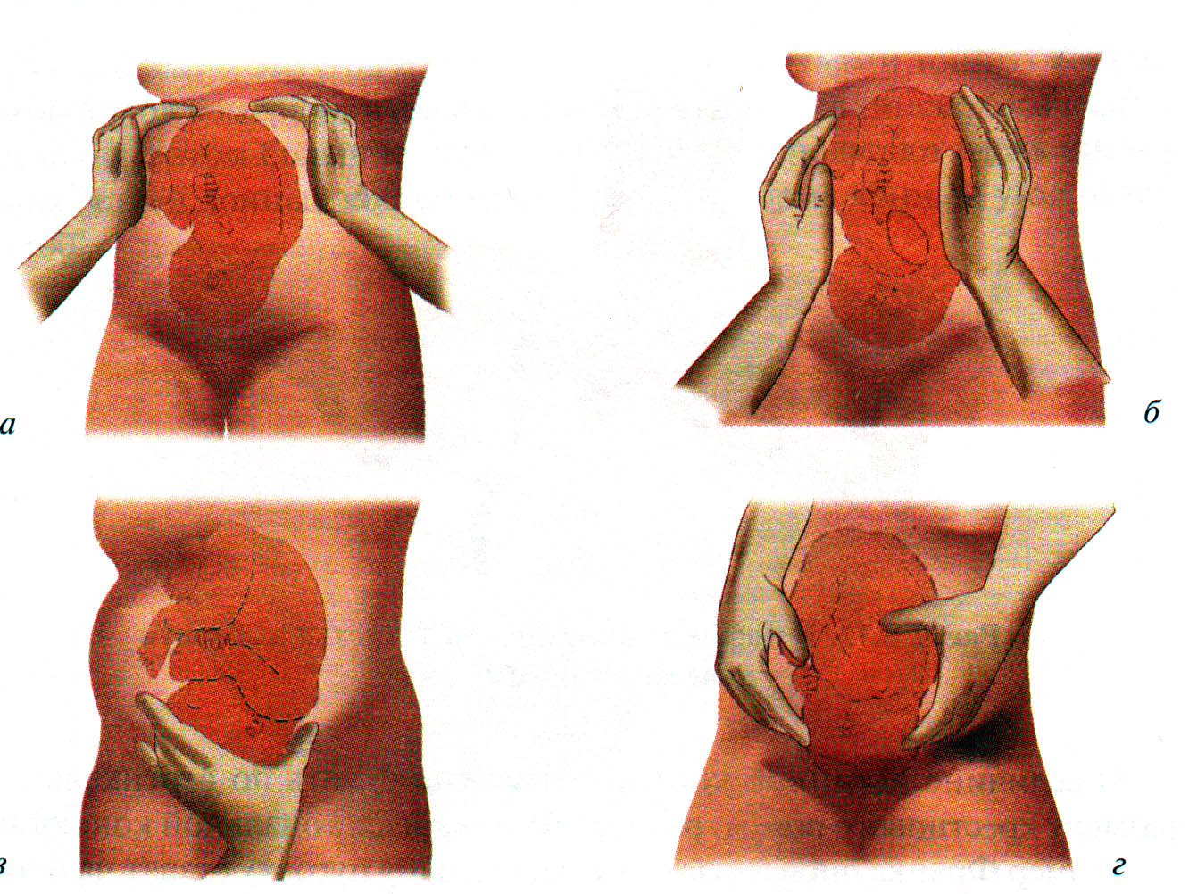

Позиция плода. Это отношение спинки плода к правой и левой сторонам матки. При первой позиции спинка плода обращена к левой стороне матки, при второй – к правой. Первая позиция встречается чаще, что объясняется поворотом матки левой стороной кпереди. При поперечных и косых положениях позиция определяется не по спинке, а по головке: головка слева – первая позиция, справа – вторая позиция. Спинка не всегда обращена вправо или влево, а она обычно повернута кпереди или кзади, поэтому различают вид позиции – отношение спинки к передней или задней стенке матки. Если спинка обращена кпереди, то говорят о переднем виде позиции, если кзади – о заднем.
Предлежание плода. Это отношение крупной части плода к входу в малый таз. Если над входом в таз находится головка – предлежание головное, если тазовый конец – тазовое.
Предлежащая часть. Это та часть плода, которая расположена над входом в малый таз. При головном предлежании предлежать могут затылок (затылочное предлежание), темя (передне-головное), лоб (лобное), личико плода (лицевое). Типичным является затылочное предлежание (сгибательный тип). Но головка может находиться в различной степени разгибания.

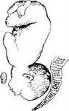

При тазовом предлежании различают: ягодичное, ножное (полное и неполное), смешанное ягодично-ножное.

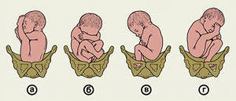

13.Определение поздних сроков беременности и предполагаемой даты родов.
План лекции
1.Определение поздних сроков беременности.
2.Определение предполагаемой даты родов.

1.Определение поздних сроков беременности.
По величине матки и высоте стояния ее дна в различные сроки. Начиная с 4-ого месяца, дно матки прощупывается через брюшную стенку, и о сроке беременности судят по высоте стояния её дна. Надо помнить, что на высоту стояния дна матки влияют размер плода, избыток околоплодных вод, двойня и неправильное положение плода. К 16 неделям дно матки располагается на середине между лобком и пупком (на 4 поперечных пальца или на 6-7 см выше симфиза).
Конец 5-ого лунного месяца беременности (20 недель) – дно матки на 2 поперечных пальца ниже пупка или на 12-13 см над лобком, при этом заметно выпячивание брюшной стенки.
Конец 6-ого лунного месяца беременности (24 недели) – дно матки находится на уровне пупка или на 20-24 см над лобком.
Конец 7-ого лунного месяца беременности (28 недель) – дно матки определяется на 2-3 пальца выше пупка или 24-28 см над лобком.
Конец 8-ого лунного месяца беременности (32 недели) – дно матки стоит посередине между пупком и мечевидным отростком или 28-30 см над лобком. Пупок начинает сглаживаться. Окружность живота на уровне пупка 80-85 см.
Конец 9-го лунного месяца беременности (36 недель) – дно матки поднимается до мечевидного отростка и реберных дуг или 32-34 см над лобком. Это наивысший уровень стояния дна беременной матки. Пупок сглажен. Окружность живота 90 см.
Конец 10-го_ лунного месяца беременности (40 недель) – дно опускается до середины расстояния между пупком и мечевидным отростком или 28-32 см над лобком. Пупок выпячивается. Окружность живота 95-98 см. Головка опускается: у первородящих прижимается ко входу в таз или стоит малым сегментом во входе в таз.
По размеру головки. Тщательно ощупывают головку плода; пуговки тазомера устанавливают на самых выдающихся ее пунктах, которые обычно соответствуют области затылка и лба. Лобно-затылочный размер головки в конце 8-го месяца в среднем равен 9,5 см, в конце 10-го месяца – 12 см. Этим методом пользуются с 30-й недели беременности.
По длине плода( по Альфельду). Измерение проводят с помощью тазомера. Одну пуговку тазомера устанавливают на нижний полюс головки, другую – на дно матки. Установлено, что расстояние от нижнего полюса головки до тазового конца составляет половину длины плода. Поэтому полученную величину умножают на 2, из полученного числа вычитают 3-5 см в зависимости от толщины брюшной стенки. Установив, таким образом, длину плода, делят это число на 5 и получают срок беременности в месяцах.
По последней менструации: к 1-ому дню последней менструации прибавляют 14 дней, полученный день – есть примерная дата зачатия и от нее ведут отсчет срока беременности в неделях.
Первая явка: ранняя (до 12 недель) наиболее точно показывает срок беременности. От даты первой явки в неделях подсчитывают срок беременности.
Дата первого шевеления: у первобеременных – это будет 20 недель беременности, у повторнобеременных – это будет 18 недель беременности и от этой даты ведут отсчет срока.
УЗИ: определяет срок беременности по плоду, также можно высчитать срок беременности от даты проведения УЗ – исследования
Объективные данные (ОЖ, ВДМ, методы Леопольда-Левицкого) также позволяют определить срок беременности.
Критерии определения беременности сроком 30 недель
- по диаметру головки плода (10 -11 см);
- по результатам УЗИ;
- ВДМ (28-30 см).
- по первому дню последней менструации
2.Определение предполагаемой даты родов.
- по последней менструации: к 1-ому дню последней менструации прибавляют 14 дней, полученный день – есть примерная дата зачатия и от нее по календарю отсчитывают 38 40 недель. Полученная дата считается предполагаемой датой родов.
- от даты первого шевеления плода: (у первобеременных – это будет 20 недель беременности, у повторнобеременных –18 недель) ведут отсчет до 40 недельного срока. Полученный день считается предполагаемой датой родов.
- УЗИ: определяет срок беременности по плоду, также можно высчитать срок родов (40 недель беременности) от даты проведения последнего УЗ – исследования.
- объективные данные (ОЖ, ВДМ, диаметр головки плода=12см) также позволяют определить срок 40 недельной беременности.
- определение предполагаемой даты родов: к 1-ому дню последней менструации + 7 дней и отчитать назад три календарных месяца. Полученный день считается предполагаемой датой родов

14.Дополнительные методы исследования (КТГ, УЗИ).
Родовые сертификаты
План лекции
1.Дополнительные методы исследования (КТГ, УЗИ).
2.Родовые сертификаты
1.Дополнительные методы исследования (КТГ, УЗИ).
Ультразвуковое исследование – это метод диагностики, основанный на принципе эхолокации. Ультразвуковые волны, излучаемые прибором, отражаются от различных тканей и органов и принимаются датчиком, после чего компьютер преобразовывает полученный сигнал в изображение на экране. Благодаря этому даётся представление о размерах, плотности и структуре исследуемого органа или области организма.

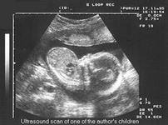

В отличие от двухмерного («плоского» изображения), в результате проведения 3D/4D ультразвукового исследования представляется возможным увидеть объект исследования в объёме. Ультразвуковая диагностика возможна с самых ранних этапов развития эмбриона. Полученная информация позволяет: подтвердить наличие беременности, определить количество эмбрионов, оценить «качество» беременности, уточнить по размерам плодного яйца и эмбриона срок беременности.
Первое скрининговое УЗИ при беременности 11 - 14 недель.
Данное исследование позволит объективно оценить формирование многих анатомических структур и органов плода, в результате чего возможно исключение грубых пороков, которые возможны в процессе беременности.
Второе скрининговое УЗИ при беременности 20 - 24 недели является оптимальным сроком для детального изучения анатомии плода, более точного определения срока беременности и выявления отставания в развитии.
Третье скрининговое УЗИ при беременности 32 - 34 недели. Благодаря проведению УЗИ на данном сроке гестации возможно будет определена тактика родоразрешения, оптимальная для появления на свет здорового ребёнка.
Кардиотокография (КТГ)
Кардиотокография (КТГ) - метод функциональной оценки состояния плода на основании регистрации частоты сердцебиений плода и их изменений в зависимости от сокращений матки, активности самого плода или действия внешних раздражителей.
Данное исследование проводится только в третьем триместре беременности, а также во время родов. Сердечную деятельность плода регистрируется специальным ультразвуковым датчиком, который закрепляется на передней брюшной стенке беременной женщины в области наилучшей слышимости сердечных тонов плода. Благодаря КТГ значительно расширяются возможности диагностики, как во время беременности, так и в родах, что позволяет эффективно решать вопросы рациональной тактики их ведения.
2.Родовые сертификаты
Современная государственная политика в сфере народонаселения привела к появлению принципиально нового документа – родового сертификата. (Приказ МЗ СР РФ от 28.11.2005 г. № 701 “ О родовом сертификате)
Правила выдачи родового сертификата.
Родовой сертификат женщина получает при сроке беременности 30 недель и более. Родовой сертификат действует в любом населенном пункте России и выдается всем гражданам РФ без исключения. Обязательным условием для получения родового сертификата является непрерывное наблюдение в женской консультации в течении 12 недель. Родовой сертификат также получают: иностранные гражданки при наличии страхового полиса обязательного медицинского страхования; женщины, не достигшие 14 лет, при предъявлении свидетельства о рождении; лица, заключенные под стражу или осужденные к лишению свободы;
Родовой сертификат выдается при предъявлении паспорта или иного документа, удостоверяющего личность. Отсутствие страхового полиса обязательного медицинского страхования или страхового свидетельства государственного пенсионного страхования не лишает права на получение родового сертификата. Отметки об изменении женщиной фамилии вносят в родовой сертификат только в случае замены паспорта или документа, удостоверяющего личность. Следует учесть, что сертификат выдается на беременную, а не на ребенка, поэтому даже при многоплодной беременности сертификат будет один. Для сертификата не предусмотрены дубликаты в случае потери или порчи.
В соответствии с пунктом 17 приказа талоны родовых сертификатов не оплачиваются в следующих случаях: если родовые сертификаты выданы женскими консультациями, наблюдавшими женщину менее 12 недель; если родовой сертификат выдан женщинам, не имеющим документов, удостоверяющих личность; если родовой сертификат выдан учреждением здравоохранения, оказавшим услуги женщине на платной основе; в случае смерти матери или ребенка в период нахождения в родильном доме – талон № 2 родового сертификата.
Литература:
Основные источники:
1.Акушерство [Текст]: учеб. /под редакцией проф. Радзинского В.Е, – М.: ГЭОТАР – Медиа, 2021. –904 с.: илл.стр.168 - 170
Дополнительные источники:
1.Кулаков, В.И., Прилепская, В.Н., Радзинский, В.Е. Руководство по амбулаторно-поликлинической помощи в акушерстве и гинекологии [Текст]: – М.: ГЭОТАР – Медиа, 2021. – 1056 с.
Нормативно-правовая документация:
1.О совершенствовании акушерско-гинекологической помощи в амбулаторно-поликлинических учреждениях [Текст]: приказ МЗ РФ от 10.02.2003 г. № 50
2.Приказ МЗ и СР ФР № 1130н от 20 октября 2020 года «Об утверждении порядка оказания акушерско-гинекологической помощи»
Интернет-ресурсы:
1Портал профессиональной медицины - Режим доступа: http://medobook.com/ свободный.-Загл. с экрана.
2.Медицинский портал - Режим доступа: http://medwedi.ru/ свободный.-Загл. с экрана.
3.Преподавательский сайт wundersee.mozellosite.com; страница ПМ 02 МДК 0204

